Stutt vegleiðing til lógarskabelónirnar

Lógartænastan hevur gjørt 9 skabelónir til lógarsmíð.

Tær eru:
- Uppskot til løgtingslóg
- Uppskot til løgtingslóg um broyting í løgtingslóg
- Uppskot til ríkislógartilmæli
- Uppskot til samtyktar frá landsfyrisitingini
- Javntekstur
- Uppskot til kunngerð
- Uppskot til kunngerð um broyting í kunngerð
- Uppskot til rundskriv
- Uppskot til leiðbeining

Nýggjasta útgávan er altíð at finna heimasíðuni hjá Løgmansskrivstovuni.

BEST ER AT SKRIVA UPPSKOTIÐ BEINLEIÐIS INN Í SKABELÓNINA

Um tú setur kopieraðan lógartekst inn í skabelónirnar, ið hava tveir teigar kanst tú trýsta á “Afsnitsmærke” so tú sært, hvar teigurin byrjar og hvar hann endar. Sí myndina á síðu 2.

Tá tú hevur kopierað tekstin, høgrarklikka á músina, og niðanfyristandandi kemur fram. Har eru 3 valmøguleikar fyri innseting av teksti.

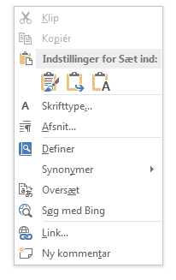
Um ein velur tann fyrsta valmøguleikan “Behold kildeformatering” verður kopieraði teksturin settur inn í síni upprunaligu útsjónd.

Tú tú setur tekst inn, skalt tú tryggja tær at innsetti teksturin er Times New Roman og skriftstøddin er 12.

